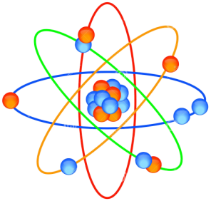Pràctica de laboratori

**Títol de l’experiment**

**sí**

**no**

**Valoració general:**

**X**

**X**

**X**

**X**

**X**

**X**

**X**

**X**

* Hem sabut trobar una explicació científica a l’experiment.
* Hem aportat informació complementària a l’experiment.
* Hem fet l’experiment prèviament a casa.
* Hem fet una previsió correcta del material necessari.
* Hem sabut fer una explicació correcta de l’experiment.
* Hem elaborat una fitxa entenedora.
* Hem fet un experiment amb un objectiu clar i ben definit.

**X**

**X**

**Fotografies:**

* Ens sentim satisfets del resultat dels nostres esforços.

**X**

**X**

**X**

**X**

**X**

**X**

**X**

**X**

* Ens hem coordinat per preparar l’experiment.
* Ens hem ajudat per arribar a comprendre l’experiment tots dos.
* Hem gaudit treballant plegats.

**X**

**X**

**X**

**X**

* Hem recollit i netejat adequadament el laboratori.
* L’experiment ha sortit tal i com havíem previst.
* Hem seguit correctament tots els passos de l’experiment.

**X**

**X**

**X**

**X**

**X**

**X**

Pablo Pérez Gómez i Mireia Calonge Ruiz